Limitowana RTX 5080 od MSI: Mandalorian i Grogu na Twojej karcie graficznej
Gracze i fani Gwiezdnych wojen, czas wzmocnić swój zestaw do grania potęgą z odległej galaktyki. MSI z dumą przedstawia limitowaną edycję karty graficznej inspirowaną nadchodzącą produkcją Lucasfilm - filmem „Gwiezdne wojny: Mandalorian i Grogu”, który wchodzi do kin 22 maja.

Gracze i fani Gwiezdnych wojen, czas wzmocnić swój zestaw do grania potęgą z odległej galaktyki. MSI z dumą przedstawia limitowaną edycję karty graficznej inspirowaną nadchodzącą produkcją Lucasfilm - filmem „Gwiezdne wojny: Mandalorian i Grogu”, który wchodzi do kin 22 maja.

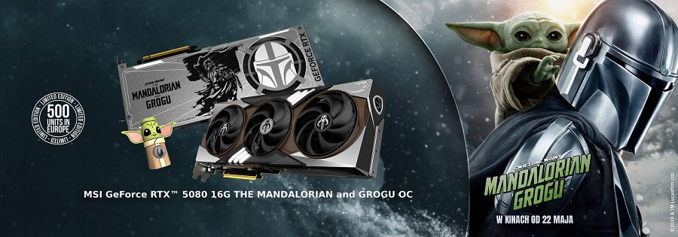
Nakład wynosi zaledwie 500 sztuk dostępnych wyłącznie w Europie, co czyni tę kartę wyjątkowym połączeniem topowej wydajności gamingowej z kultowym wzornictwem Star Wars.
O filmie Gwiezdne wojny: Mandalorian i Grogu
Imperium zostało pokonane, lecz jego dawni dowódcy wciąż stanowią zagrożenie, ukrywając się w zakamarkach galaktyki. Rodząca się Nowa Republika zwraca się o pomoc do legendarnego mandaloriańskiego łowcy nagród Din Djarina (Pedro Pascal) i jego młodego ucznia Grogu.
l Reżyseria: Jon Favreau
l Obsada: Pedro Pascal, Sigourney Weaver i inni
l Producenci: Jon Favreau, Kathleen Kennedy, Dave Filoni, Ian Bryce
l Muzyka: Ludwig Göransson (laureat Oscara)

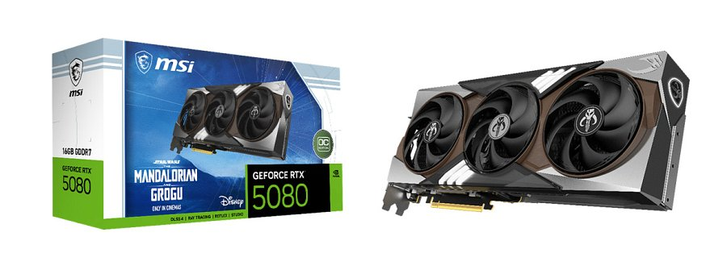
Wydajność na galaktycznym poziomie
Karta wyposażona jest w system chłodzenia TRIO FROZR 4, który zapewnia optymalną temperaturę nawet pod pełnym obciążeniem. Kluczowe elementy układu chłodzenia:
l Wentylatory STORMFORCE z łopatkami o teksturze pazurów;
l Niklowana miedziana podstawa;
l Technologie optymalizacji przepływu powietrza: Wave Curved 4.0 i Air Antegrade Fin 2.0
Całość pracuje cicho i efektywnie, a dynamiczne podświetlenie RGB dopełnia estetykę inspirowaną uniwersum Star Wars.
Elementy kolekcjonerskie
l Wykończenie inspirowane Mandalorianinem: Szczotkowany metal nawiązujący do ikonicznej zbroi Din Djarina – surowy charakter klasy premium.
l Wspornik VGA z Grogu: Do każdej karty dołączona jest podpórka z figurką Grogu – funkcjonalna i kolekcjonerska zarazem.
l Magnetyczny backplate z wymiennymi panelami: Użytkownik wybiera jeden z czterech motywów: Hełm Mandalorianina, Grogu, Godło Nowej Republiki, Emblemat pozostałości Imperium.
To pełna personalizacja i możliwość opowiedzenia się po wybranej stronie sagi.

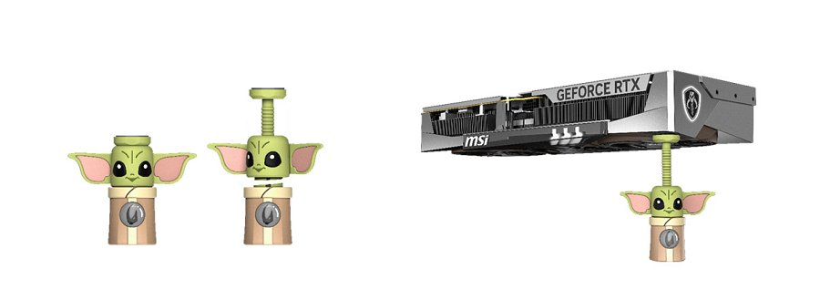
Ekskluzywnie dla Europy
MSI GeForce RTX 5080 16G The Mandalorian and Grogu Edition OC to pozycja obowiązkowa zarówno dla kolekcjonerów, jak i graczy szukających sprzętu, który wyróżnia się z tłumu. Bez względu na to, czy grasz w rozdzielczości 4K, czy streamujesz - ta karta podniesie Twój setup na wyższy poziom, pokazując moc technologii DLSS 4.5.
Karty dostępne do zakupienia w Media Expert i oficjalnym sklepie MSI.

